**Distance2Pre**

**Abstract.** 兴趣点（POI）预测是基于位置的社交网络中的关键任务。它捕获用户对预测POI的偏好。最近的研究表明空间影响对于预测是重要的。距离可以转换为反映两个POI相关性的权重，或者可以用于查找附近位置。然而，之前的研究几乎忽略了用户和距离之间的相关性。当人们选择下一个POI时，他们会同时考虑距离。此外，不同用户的空间影响差异很大。在这项工作中，我们为下一个POI预测提出了一个距离偏好（Distance2Pre）网络。我们首先通过建模签入序列来获取用户的顺序偏好。然后，我们建议通过建模连续POI之间的距离来获取空间偏好。这是一个个性化的过程，可以捕获user-distance交互中的关系。此外，我们提出了两种偏好编码器，它们是线性融合和非线性融合。这种编码器探索融合上述两种偏好的不同方式。两个真实数据集的实验表明了我们提出的网络的优越性。

**1 Introduction**

兴趣点（POI）预测是基于位置的社交网络（LBSN）中最重要的任务之一。通过丰富的签到和上下文信息，可以预测用户的物理移动，这有利于探索用户的POI，发布广告等。在这项工作中，我们通过建模登记序列并以个性化方式结合空间影响来关注连续的POI预测。

空间影响已经在许多工作中得到考虑，并且主要通过计算两个POI之间的距离来建模。可以将距离计算为权重以反映两个POI的相关性[5,11]。通常，距离越小，相关性越强。此外，人们可以应用距离找到附近的位置。访问POI周围的邻居可以被视为BPR优化标准[1]的负样本，用于构建层次偏好[20]，依此类推。人们还可以将多个彼此靠近的位置划分到同一个区域[4]。此外，最近的作品试图获得其他格式的POI之间的空间影响。Wang等[17]应用三个因素来模拟空间影响：地理影响，地理敏感性和距离。地缘影响获得了POI将其空间影响扩展到其他POI的能力。地理敏感性捕获了POI在空间上受其他人影响的方式。

虽然上述研究取得了成功，但仍有一定的局限性。这些空间影响是在内部进行的，没有考虑到这些关系和用户在一起。它们通过对用户签入序列建模来捕获顺序偏好，但人们对距离有偏好。例如，如果用户想在餐馆吃些辛辣食物，他想走多远？可能会有几家餐馆都满足不同距离的用户兴趣。在这种情况下，预测用户对下一次用户将要采取的距离的偏好是有益的。以前的作品几乎忽略了用户的个性化距离选择，而我们建议对空间偏好进行建模。

在本文中，我们提出了一个距离偏好（Distance2Pre）网络来预测下一个POI。首先，我们应用递归神经网络来模拟登记序列并构建顺序偏好。然后，基于连续POI的距离，可以计算空间偏好以指示下一次不同距离的概率。此首选项可以探索用户和距离之间的关系。然后，我们设计了不同的偏好编码器，可以探索两种偏好的不同组合对POI预测性能的影响。具体而言，我们提出线性融合和非线性融合。接下来，使用成对排名框架来优化两个偏好。贡献如下：

* 首先引入并计算个性化空间偏好，能够有效地捕捉用户与空间距离之间的关系。
* 我们以线性方式和非线性方式作为偏好编码器来组合顺序偏好与空间偏好。
* 关于两个现实世界数据集的实验揭示了我们的网络是有效的并且优于现有技术的方法。

**2 Related Work**

在这一部分，我们简要回顾了预测，包括连续建模和考虑空间影响。

我们可以将用户的连续POI安排到签到序列中，对顺序模式进行建模非常重要。许多研究应用马尔可夫链来预测POI。Cheng等[1]推荐基于一阶马尔可夫链的POI。最近，神经网络也被用于建模序列。这项工作[14]适用于模拟地点的上下文。

Liu等[12,13]采用递归神经网络（RNN）通过使用不同的上下文对POI进行建模。RNN可以对最近的签到进行建模。由于梯度消失和爆炸问题，门控激活功能如门控复发单位（GRU）[2]和长期短期记忆（LSTM）[8]被开发以更好地捕获长期依赖性。

空间影响已被证明是POI预测中的重要因素。首先，一些作品将距离转换为重量。 Feng等[5]利用距离权重来考虑空间影响。最后一个POI与POI之间的距离越小，推荐该POI的可能性越大。Li等[11]建立了Rank-GeoFM模型来捕获用户偏好以及空间影响分数，但距离仍被用作POI与其邻居之间的权重。其次，人们应用距离来寻找访问过的POI的邻居。该研究[4]按距离构建二叉树。附近的POI聚集在此POI2Vec模型的同一区域，因为它们具有高度相关性。Zhao等人应用了附近和远处的POI来构建一个分层的成对偏好关系[20]。第三，除了距离之外，还研究了其他空间信息。 Wang等[17]模拟了POI将其访问用户传播到其他POI（地理影响）和接收来自其他POI（地理敏感性）的用户的能力。 然而，空间影响主要在POI之间起作用，并且没有工作研究用户的空间偏好。

**3 The Distance2Pre Network**

在本节中，我们从下一个POI预测的问题公式开始，然后介绍建议的距离偏好（Distance2Pre）网络。详细地，我们对登记序列进行建模以获得顺序偏好并对距离序列建模以捕获每个用户的空间偏好。然后，我们线性和非线性地融合顺序和空间偏好。

**3.1 Problem Formulation**

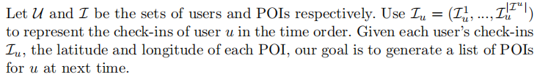

**3.2 Sequential Preference**

在这一部分中，我们对用户序列进行了建模，并捕获了序列偏好.以往的工作表明，序列模式是重要的再预测[5]。

我们不使用传统的马尔可夫链，而是用马尔可夫链对每个用户的登录IU进行建模



其中ht是隐态，U，W是转移矩阵，b是偏置矩阵。使用向量x t p∈R d来表示t-时间的变化，其中p表示这是以Iu表示的。函数f(·)是非线性的，为了更好地捕捉长期依赖关系，我们选择了门控递归单元。

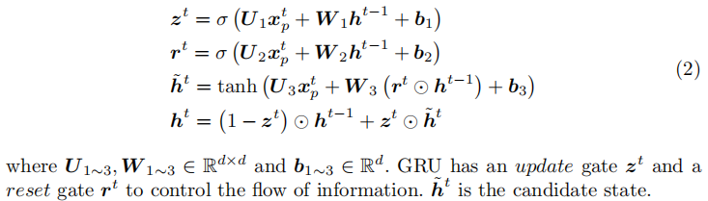

在我们的网络中，我们将h和x分别视为用户和POI的潜在向量。 受矩阵因子分解的启发，用户通过考虑顺序偏好来对POI的偏好被表示为

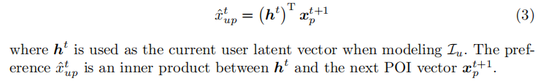

**3.3 Spatial Preference**

我们从用户距离序列中获取空间偏好。以前的作品表明空间影响是有帮助的，但它通常只在POI中建模[1,4,5,11,17,20]。我们更进一步，建立用户和距离之间的关系。在以前的研究中，我们发现人们定义了一个回归时间预测问题，并建议应用生存分析[3,9,10]。这些工作模拟了用户访问序列的时间间隔，以预测用户何时返回服务。但是，他们通常会将某个时间值预测为单个回归任务，这无助于推荐项目。受这些作品的启发，但与它们不同，我们模拟了用户对各种距离的空间偏好，并推动了推荐POI的任务。为了模拟空间偏好，我们将每个距离值映射到一个区间。首先，计算每个Iu中两个连续POI之间的所有距离。 我们定义两个值δd和MD来表示最小间隔和最大间隔。然后，我们有一个向量[0，δd，2δd，...，MD]来指示所有间隔。每个距离都转换为一个间隔。如果距离大于MD，则它也由MD表示。然后，将距离建模转换为区间建模。就像每个POI都有一个向量x一样，我们定义了一个潜在向量d∈Rd对于每个间隔d，并且该操作针对所有间隔[0，δd，2δd，...，MD]形成潜在矩阵D∈R（MD + 1）×d。非粗体d是值，而粗体d是矢量。给定每个用户的Iu，我们将有一系列间隔[d1p，d2p，...]和一系列向量[d1p，d2p，...]。 接下来，我们更新ht的计算。

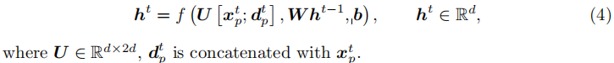

在每一时间，我们计算空间偏好的所有间隔下一次。

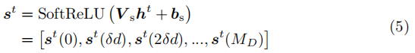

其中st中的每个值都是某个区间的空间偏好。相应地，下一个地面真实区间的空间偏好为，其中值dt+1p是xtp和xt+1p之间的距离间隔。

**3.4 Preference Encoders**

由于我们有两个偏好，我们需要将它们编码在一起，我们提出了线性方式和非线性方式。我们的网络不仅会考虑下次用户想要的POI，还会考虑他想要走多远的POI。

通过引入权重Wd,顺序偏好和空间偏好可以线性地组合在一起



然而，线性融合是自然的。值得探索非线性来研究两种偏好之间的相关性。 受到关注机制的启发，我们的创新战略是



。注意机制使模型能够专注于关键部分，并且已广泛应用于许多任务和领域，例如图像分类[15]，下一项建议[18]等。然而，之前使用注意力的作品通常会为每个因素指定适当的权重来说明其重要性。因此，先前的注意力是模拟一对多问题。在我们的工作中，我们将注意力转移到捕获一对一的关系，并用两个权重向量ra，ea替换两个常用的权重矩阵。通过创新地使用注意力，我们创建了一个非线性组合Eq（7）来编码两个首选项。

3.5 Training Framework

在本小节中，我们应用广泛使用的成对贝叶斯个性化排序（BPR）[1,5,16]来训练模型。

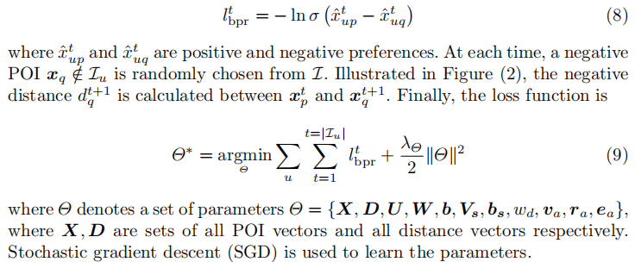

**4 Experiments**

**4.1 Experimental Settings**

**Datasets.**我们应用了两个广泛使用的数据集，称为Foursquare和Gowalla，它们在[19]中进行了预处理。具体而言，我们工作中使用的所有信息包括每个用户的按时间顺序登记顺序和相应的距离序列，但签到时间除外。在之前的工作[6,7,16]之后，我们采用了留一法评估。对于每个用户的登记顺序，我们将最后一个POI视为测试数据，并将其余POI应用于培训。

**Comparison Methods.**我们的网络与以下几种方法进行了比较。（1）**BPR [16]：**该方法指的是用于隐式反馈的BPR-MF。它优化了用户对正面和负面项目的偏好。（2）**GRU [2]：**RNN对连续的POI预测有效。我们在这项工作中应用GRU。（3）**FPMC-LR [1]：**这项工作基于一阶马尔可夫链，并使用邻域作为负样本。（4）**PRME-G [5]：**它是一种度量嵌入方法，空间距离被认为是权重。（5）**CA-RNN [12]：**一种新颖的模型包含输入和转换上下文。因此，我们应用GRU来实现CA-RNN并通过使用距离间隔来计算转换上下文。

（6）**POI2Vec [4]：**二叉树用于将附近的POI聚类到同一区域。此外，在该模型中将POI分配给多个区域以加强POI的空间影响。由于我们提出的网络具有线性融合和非线性融合，它有两种变体：**Distance2Pre（线性）**和**Distance2Pre（非线性）。**

**Evaluation Metrics.** top-k指标在POI预测中很受欢迎[1,4,5,11,20]。在这项工作中，我们应用了名为Recall和F1-score的指标。我们工作中的指标值都表示为百分比。在测试期间，使用GRU重新计算每个用户的训练序列（x1p，...，xnp）以获得hn和sn。然后，应用hn来获取用户对所有项目X的顺序首选项。同时，计算xni与X中每个项目之间的所有距离，因为我们不知道有关测试集的任何信息。这些距离在每个时期固定，并通过使用sn转换为X的空间偏好。然后，我们获取每个用户对所有项目的最终首选项，并推荐具有最高优先级的top-k项目。另外，参数Θ被初始化为相同的范围，例如均匀分布[-0.5,0.5]。对于所有方法，学习率，正则化λΘ和维度被设置为0.01,0.001和20。 权重wd由正值1.0初始化，并且也由SGD更新。wd的细节如图4所示。代码是使用Theano编写的，可以在GitHub上找到。

**4.2 Performance Comparison**

所有方法的性能如图3所示。首先，我们探索基线BPR，GRU和FPMC-LR。它们具有可比性，但在两个数据集上的表现不同。FPMC-LR总是优于BPR，证明了空间影响的有效性。GRU在Foursquare上表现最差。也许是因为在某个时间有多个行为，我们无法知道这些多次签到的真实顺序。Foursquare中的这种无序特性阻碍了GRU的顺序建模。幸运的是，GRU是Gowalla最好的，它有正确的时间顺序。这个有意义的结果表明正确的顺序建模对于POI预测很重要。在下文中，我们将PRME-G，CA-RNN，POI2Vec与我们的Distance2Pre网络进行比较。 首先，这四种方法的性能也受到无序性质的不利影响。他们在Foursquare上的表现接近甚至低于BPR，GRU和FPMC-LR的性能，尤其是CA-RNN。 相反，他们在Gowalla上的表现明显更好。该CA-RNN将距离间隔视为转换上下文。准确地说，CA-RNN为每个可能的间隔获取转换矩阵。这种精确的建模将导致很大的改进以及大幅下降，这取决于订单是否正确。POI2Vec在两个数据集上与我们的Distance2Pre具有相当的前5名表现，而在Recall @ 20和F1-score @ 20上显然弱于我们的网络。实际上，POI2Vec将附近的POI聚集到同一区域，这导致POI的强烈局部相关性。因此，POI2vec擅长推荐少量POI。

总的来说，我们的Distance2Pre在两个数据集上是最佳的。我们的空间偏好对于预测Foursquare中的下一个POI和对无序属性的鲁棒性非常有用。我们在4.5节中对空间偏好进行了可视化，发现人们具有个性化的移动模式。这种模式是一种用户兴趣，它是规则的并且不会发生显着变化。因此，我们的Distance2Pre在Foursquare上仍然可以获得良好的性能。

**4.3 Settings of Max Distance MD and Distance Interval δd**

在这一部分中，我们探讨了最大距离MD（km）和距离间隔δd（km）对方程（5）中空间偏好s的影响。Md和δd反映了s的范围和粒度。结果见表1。基于用户序列中的连续POI之间的所有距离来选择适当的MD和δd。两个数据集的距离分布不同。例如，MD = 20km分别在Foursquare和Gowalla上覆盖97.6％和79.9％的距离。Gowalla拥有更大比例的大距离。最后，我们为Goursal设置MD = [2.5,5,10]，δd= [0.10,0.15,0.20]，并且对于Gowalla，MD = [10,20,40]，δd= [0.10,0.20,0.30]。显然，MD = 5，δd= 0.10和MD = 5，δd= 0.15对于Foursquare上的线性融合和非线性融合是最佳的。MD = 20，δd= 0.20且MD = 20，δd= 0.10是最好的Gowalla。我们可以看到，如果数据集覆盖更大的距离，设置更大的MD，δd可能更合适。线性融合和非线性融合之间的比较将在下一小节中讨论。

**4.4 Linear Fusion vs. Non-Linear Fusion**

在本小节中，我们通过表1和表2以及图4中的分析值来研究线性融合和非线性融合。可靠地，非线性融合更有效地处理两种不同的偏好。

非线性融合下的性能更高。在表1中，两个数据集上的线性融合和非线性融合之间的值存在很大差异。非线性融合下的大多数值明显大于线性融合下的值。此外，Recall @ 10的许多值比表格左半部分中的对应值高一个百分点。通过使用最佳参数，我们的两个Distance2Pre网络的性能如表2所示。有趣的是，Gowalla上两种融合的差异大于Foursquare上的两种融合。也许非线性对于处理更复杂的情况更有效，因为Gowalla拥有比Foursquare更多的数据。

如图4所示，我们分析了重量的变化。这个参数也是更新的，我们在每一次更新后都保留了这个参数的值。（1）在两个数据集上，wd从较大的值变为较小的值。由于序贯偏好的搜索空间远大于空间偏好的搜索空间，因此不容易获得顺序偏好的良好表示，空间偏好在一开始就起着重要作用。在训练的后期，逐渐出现顺序偏好的影响，并且wd最终分别稳定在两个数据集的特定值1.1和2.1附近。（2）Gowalla的曲线比Foursquare的曲线更陡峭，因为Gowalla的序列偏好的搜索空间明显更大。（3）两条曲线都是震荡下降，而不是平滑的。两个偏好之间的关系实际上很复杂。在选择下一个POI时，我们不知道哪个偏好会发挥更大的作用。因此，当对每对两个偏好建模时，非线性融合倾向于更好地拟合而不是线性融合。

4.5 Visualization of Spatial Preference

我们进行可视化以研究Foursquare上的不同空间偏好。在每个用户的训练序列结束时，我们计算每个用户的测试集的空间偏好sn。我们选择Distance2Pre（非线性）作为样本。 因为在该网络中MD = 5km，δd= 0.15km，所以每个sn是34维向量，横轴长度是34。首先，我们通过softmax转换矢量sn，使其总和为1。然后，基于所有空间偏好，我们通过k均值方法获得10个聚类。通过平均将一个簇内的多个空间偏好矢量减少到一个矢量。我们在图5（a）中说明了三个代表性簇 - [3,4,9]。为了区分三条曲线，水平轴使用图5(a)中的对数坐标。此外，我们从每个群集中选择一个用户，以在图5（b）中显示自己的空间偏好，并在图5（c）中绘制他的历史POI。

不同的人群可能有不同的移动模式。Cluster-3具有较小的小间隔概率，随着间隔的增加，概率迅速降低。这种模式很可能是一个点。 用户-688可能是退休人员，他的POI几乎位于新加坡的中心附近。在集群4中，有两个波峰。大间隔的概率也几乎为零。用户的这种POI主要分布在两点附近。用户-1591的POI专注于南洋理工大学和新加坡中心。她可能是一名学生。 Cluster-9明显不同于cluster-3/4，因为它具有许多大间隔的概率。这些用户可能经常需要去不同的地方进行业务。用户-1537更喜欢新加坡的中心，但他也到处都是。通过聚类，我们发现运动模式是个性化。通过逐个查看用户，我们网络中学到的空间偏好可以有效地反映用户历史POI的分布。

**5 Conclusion**

在这项工作中，我们为下一个POI预测提出了一个Distance2Pre网络。它可以挖掘空间偏好来模拟用户距离的相关性。此外，我们提出了两个偏好编码器，它们是线性融合和非线性融合。两种编码器都可以捕获两种偏好之间的关系，非线性融合更好。实验证明了我们网络的有效性。将来，我们会收集更多信息，例如签到时间和时间间隔。